Nicolas Hérole

20/05/2018

**< CHARTE GRAPHIQUE >**

Lormont Informatique Association

Les polices utilisées

< VERDANA >

*Principalement pour les titres et sous-titres*

Verdana, normal, taille 12

ABCDEFGHIJKLMNOPQRSTUVWXYZ

abcdefghijklmnopqrstuvwxyz

0123456789>?!.,:@&+-

Verdana, gras, taille 12

**ABCDEFGHIJKLMNOPQRSTUVWXYZ**

**abcdefghijklmnopqrstuvwxyz**

**0123456789>?!.,:@&+-**

Verdana, normal, taille 20

ABCDEFGHIJKLMNOPQRSTUVWXYZ

abcdefghijklmnopqrstuvwxyz

0123456789>?!.,:@&+-

Verdana, gras, taille 20

**ABCDEFGHIJKLMNOPQRSTUVWXYZ**

**abcdefghijklmnopqrstuvwxyz**

**0123456789>?!.,:@&+-**

< COURRIER NEW >

*Principalement pour les corps de texte*

courrier new, normal, taille 12

ABCDEFGHIJKLMNOPQRSTUVWXYZ

abcdefghijklmnopqrstuvwxyz

0123456789>?!.,:@&+-

courrier gras, taille 12

**ABCDEFGHIJKLMNOPQRSTUVWXYZ**

**abcdefghijklmnopqrstuvwxyz**

**0123456789>?!.,:@&+-**

courrier new, normal, taille 20

ABCDEFGHIJKLMNOPQRSTUVWXYZ

abcdefghijklmnopqrstuvwxyz

0123456789>?!.,:@&+-

courrier gras, taille 20

**ABCDEFGHIJKLMNOPQRSTUVWXYZ**

**abcdefghijklmnopqrstuvwxyz**

**0123456789>?!.,:@&+-**

Inspiration des couleurs par univers

# < L’univers de l’informatique >



Source : pixabay.com – Image libre de droit

|  |  |  |  |
| --- | --- | --- | --- |
|  | **CMJN** | **RGB** | **Hexadécimal** |
|  | 98/28/0/18 | 4/150/209 | #0496d1 |

# < L’informatique dans les textes >

Couleurs à utiliser pour les documents et textes généraux, non associés aux domaines *réparation* et *recyclage*.

< **TITRES et Sous-titres** (gras) >

**« Demandez et l’on vous donnera ; cherchez et vous trouverez ; frappez et l’on vous ouvrira. Car quiconque demande reçoit ; qui cherche trouve ; et à qui frappe on ouvrira. »**

**« Demandez et l’on vous donnera ; cherchez et vous trouverez ; frappez et l’on vous ouvrira. »**

< Paragraphes et textes mis en valeur >

« Demandez et l’on vous donnera ; cherchez et vous trouverez ; frappez et l’on vous ouvrira. Car quiconque demande reçoit ; qui cherche trouve ; et à qui frappe on ouvrira. »

« Demandez et l’on vous donnera ; cherchez et vous trouverez ; frappez et l’on vous ouvrira. »

< Exemple >

Ergo ego senator inimicus, si ita vultis, homini, amicus esse, sicut semper fui, rei publicae debeo. Quid? si ipsas inimicitias, depono rei publicae causa, quis me tandem iure reprehendet,

Ergo ego senator inimicus, si ita vultis, homini, amicus esse, sicut semper fui, . Quid? si ipsas inimicitias, depono rei publicae causa, quis me tandem…

< **Title** >

< **Subtitle** >

rei publicae debeo

Inspiration des couleurs par univers

# < L’univers de l’électronique >

Source : pixabay.com – Image libre de droit

|  |  |  |  |
| --- | --- | --- | --- |
|  | **CMJN** | **RGB** | **Hexadécimal** |
|  | 47/0/33/64 | 48/91/61 | #305b3d |
|  | 26/0/32/28 | 136/184/126 | #88b87e |
|  | 4/0/2/2 | 240/249/244 | #f0f9f4 |

# < Dans les textes >

Couleurs à utiliser pour les textes associés au dépannage et à la réparation.

< **TITRES et Sous-titres** (gras) >

**« Demandez et l’on vous donnera ; cherchez et vous trouverez ; frappez et l’on vous ouvrira. »**

**« Car quiconque demande reçoit ; qui cherche trouve ; et à qui frappe on ouvrira. »**

< Paragraphes et textes mis en valeur >

« Demandez et l’on vous donnera ; cherchez et vous trouverez ; frappez et l’on vous ouvrira. Car quiconque demande reçoit ; qui cherche trouve ; et à qui frappe on ouvrira. »

« Demandez et l’on vous donnera ; cherchez et vous trouverez ; frappez et l’on vous ouvrira. »

< Exemple >

< **Title** >

Ergo ego senator inimicus, si ita vultis, homini, amicus esse, sicut semper fui, rei publicae debeo. Quid? si ipsas inimicitias, depono rei publicae causa, quis me tandem iure reprehendet, praesertim cum ego omnium meorum consiliorum atque factorum exempla semper ex summorum hominum consiliis atque factis mihi censuerim petenda.

Ergo ego senator inimicus, si ita vultis, homini, amicus esse, sicut semper fui, . Quid? si ipsas inimicitias, depono rei publicae causa, quis me tandem…

< **Subtitle** >

rei publicae debeo

Inspiration des couleurs par univers

# < L’univers de la sécurité >

Source : pixabay.com – Image libre de droit

|  |  |  |  |
| --- | --- | --- | --- |
|  | **CMJN** | **RGB** | **Hexadécimal** |
|  | 1/1/0/25 | 190/190/190 | #bebebe |
|  | 0/0/0/71 | 74/74/74 | #4a4a4a |

# < Dans les textes >

Couleurs à utiliser pour les textes associés aux cours et formations.

< **TITRES et Sous-titres** (gras) >

**!**

**« Car quiconque demande reçoit ; qui cherche trouve ; et à qui frappe on ouvrira. »**

Blanc pur & bleu

**« Car quiconque demande reçoit ; qui cherche trouve ; et à qui frappe on ouvrira. »**

< Paragraphes et textes mis en valeur >

« Demandez et l’on vous donnera ; cherchez et vous trouverez ; frappez et l’on vous ouvrira. Car quiconque demande reçoit ; qui cherche trouve ; et à qui frappe on ouvrira. »

« Demandez et l’on vous donnera ; cherchez et vous trouverez ; frappez et l’on vous ouvrira. »

< Exemple >

< **Title** >

Ergo ego senator inimicus, si ita vultis, homini, amicus esse, sicut semper fui, rei publicae debeo. Quid? si ipsas inimicitias, depono rei publicae causa, quis me tandem iure reprehendet, praesertim cum ego omnium meorum consiliorum atque factorum exempla semper ex summorum hominum consiliis atque factis mihi censuerim petenda.

Ergo ego senator inimicus, si ita vultis, homini, amicus esse, sicut semper fui, . Quid? si ipsas inimicitias, depono rei publicae causa, quis me tandem…

rei publicae debeo

< **Subtitle** >

Inspiration des couleurs par univers

# < L’univers passé, présent et futur de LIA >

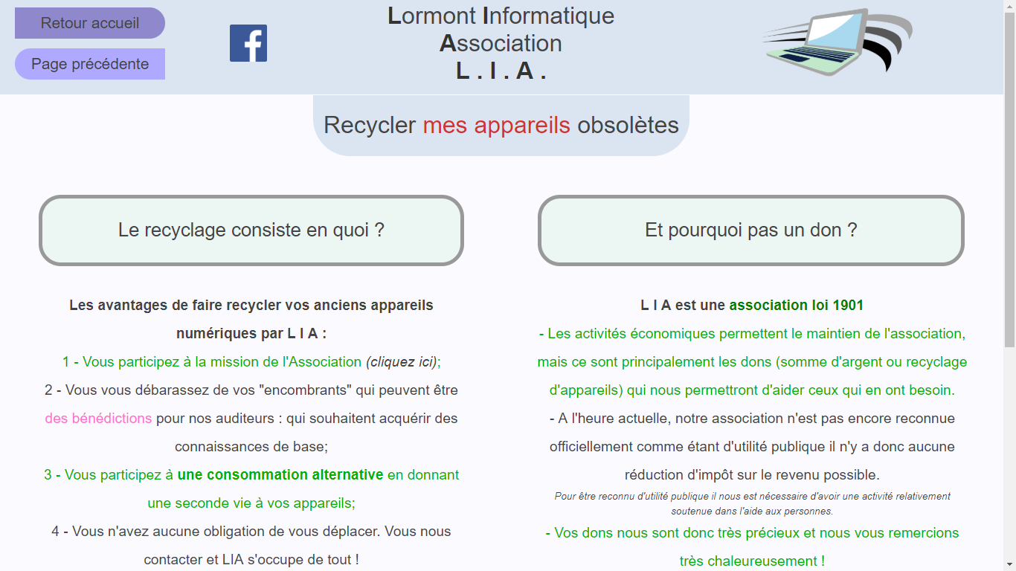

|  |  |  |  |
| --- | --- | --- | --- |
|  | **CMJN** | **RGB** | **Hexadécimal** |
|  | 0/75/75/19 | 207/51/51 | #cf3333 |

Essentiellement utilisé pour l’agrémentation du design avec des courbes et des lignes

Récapitulatif des couleurs

|  |  |  |  |
| --- | --- | --- | --- |
|  | **CMJN** | **RGB** | **Hexadécimal** |
|  | 47/0/33/64 | 48/91/61 | #305b3d |
|  | 26/0/32/28 | 136/184/126 | #88b87e |
|  | 4/0/2/2 | 240/249/244 | #f0f9f4 |
|  | 1/1/0/25 | 190/190/190 | #bebebe |
|  | 0/0/0/71 | 74/74/74 | #4a4a4a |
|  | 0/75/75/19 | 207/51/51 | #cf3333 |
|  | 98/28/0/18 | 4/150/209 | #0496d1 |

Icônes et pictogrammes

< True et False >





< That’s OK ! >





< Pouce éclatant >





< Dépannage >





< Recyclage générique >







< Recyclages ordinateurs >





< Recyclage cartouches d’encre >





Logos

< *Et ses dérivés en couleurs* >

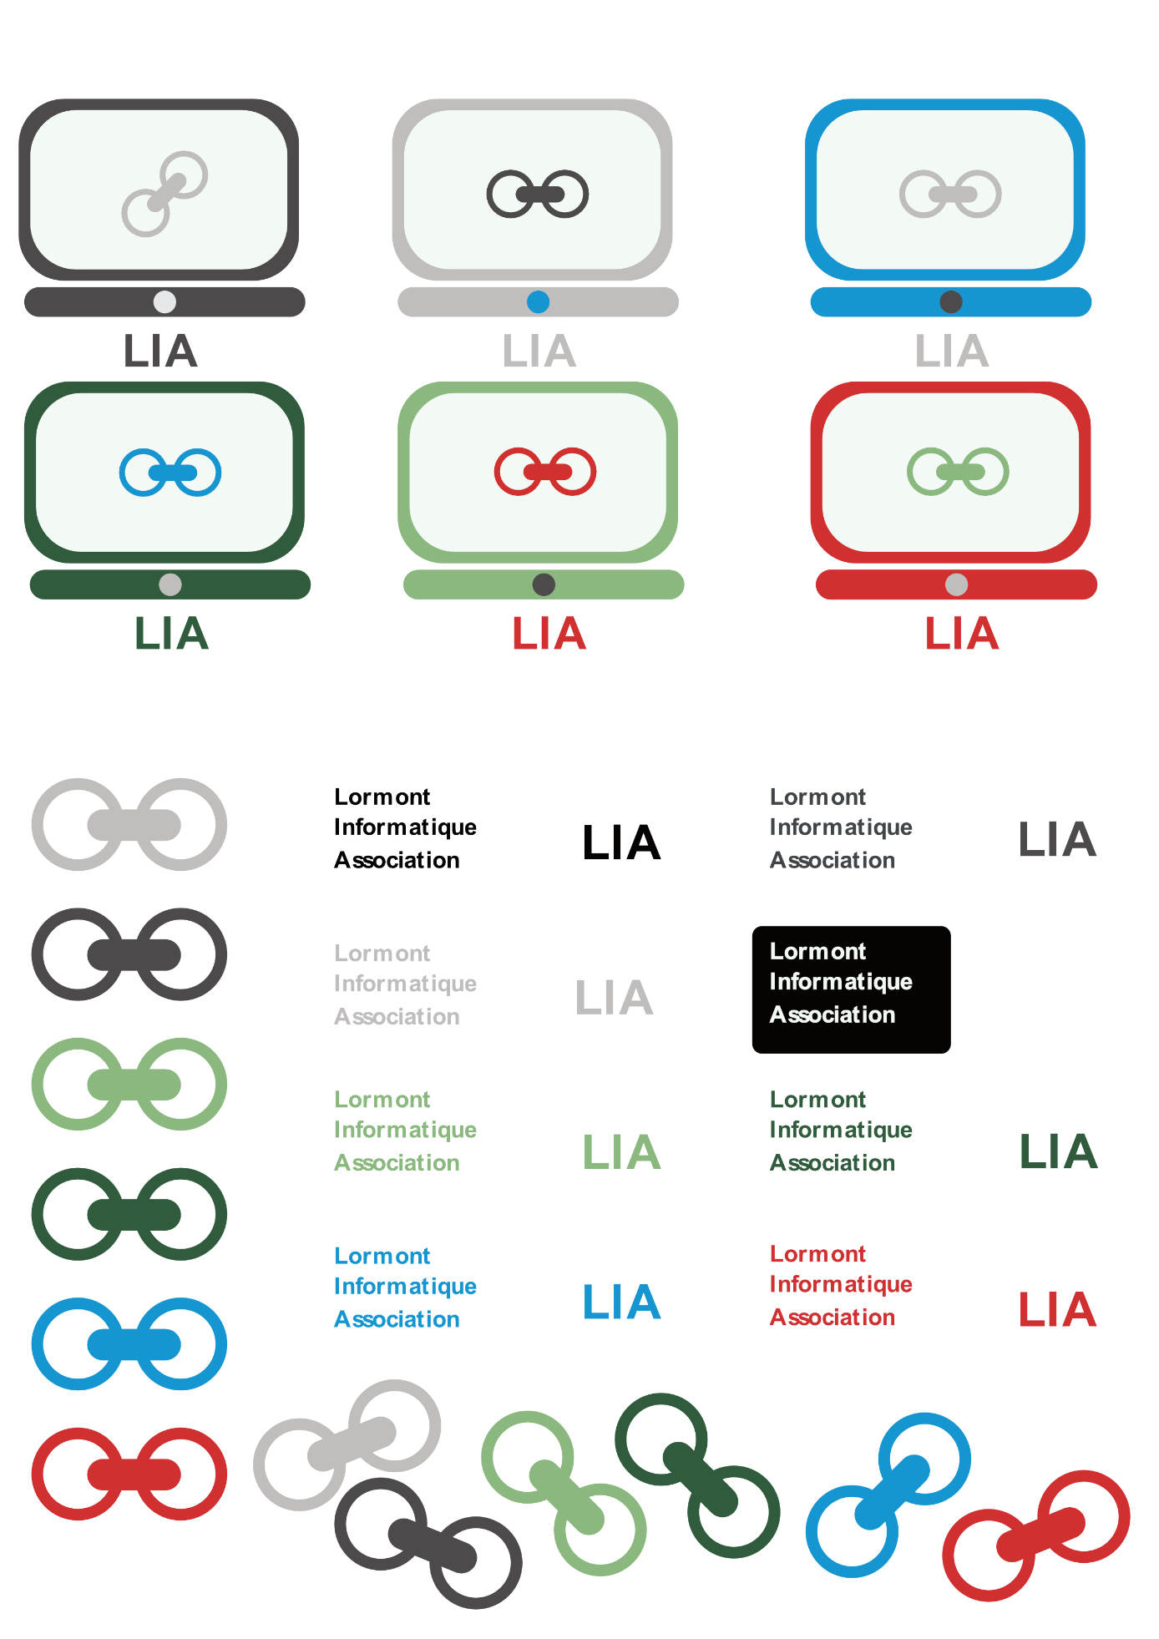

< Un grand merci à **Françoise Fritche** pour sa précieuse aide sur tout et, surtout, pour ce logo ! >